[中山大学孙逸仙纪念医院研究论文惊现图片重叠争议](https://mp.weixin.qq.com/s?__biz=Mzk0Njc5Mjk2OA==&mid=2247491737&idx=1&sn=dc95bfc13dd30d1e4d09ef85427b5a76&chksm=c270c6e329efec64daf89f3f5df2930591b16f54a2d1791ccfe6a5440410a42adf737aa20ed0&scene=126&sessionid=1743099334)

诚挚君[诚挚科研](javascript:void(0);)2025-03-27 15:53:57浙江

**01**

**论文信息**

2013 年 12 月 17 日，中山大学孙逸仙纪念医院 Y Wang 研究团队，在British journal of cancer上发表的题为“Akt/Ezrin Tyr353/NF-κB pathway regulates EGF-induced EMT and metastasis in tongue squamous cell carcinoma”的研究论文，被质疑文中出现图片重叠。

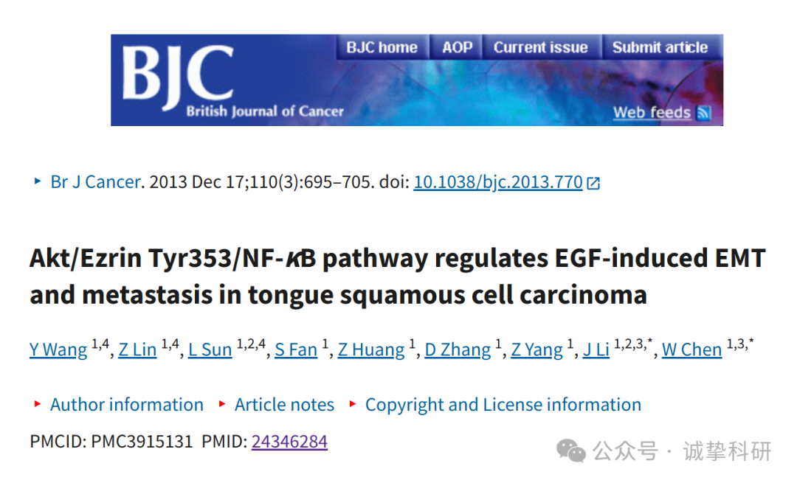

**02**

**质疑信息**

该文章于2025年3月在Pubpeer上被读者质疑：文章出现图片重叠。

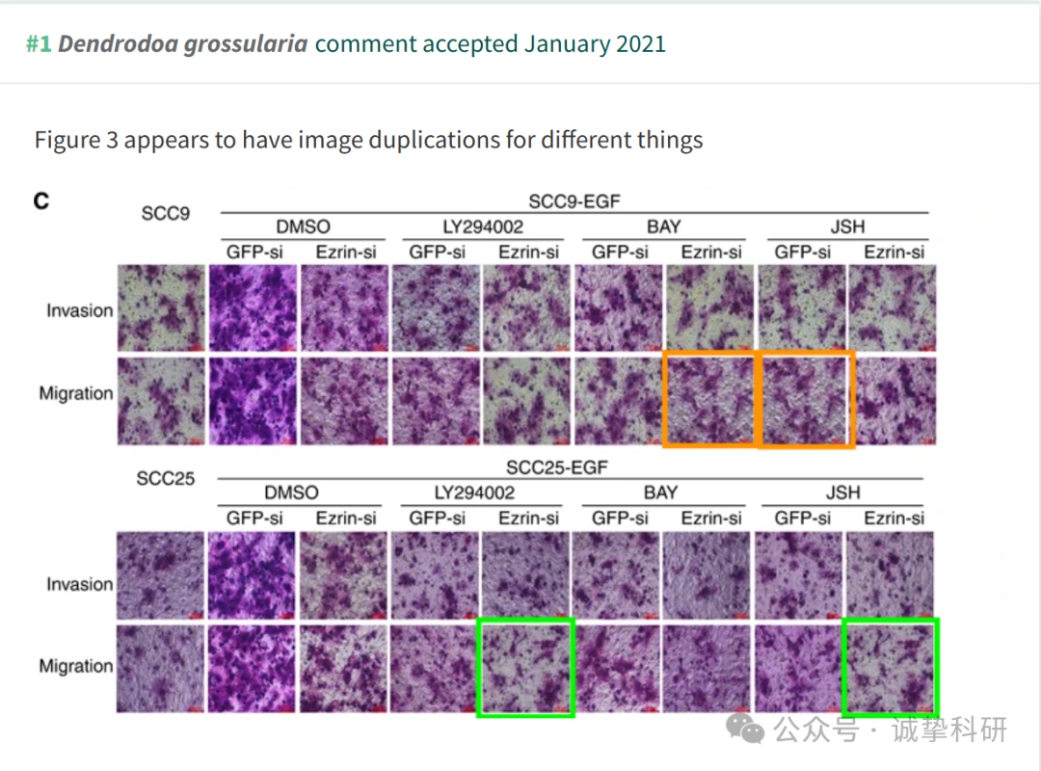

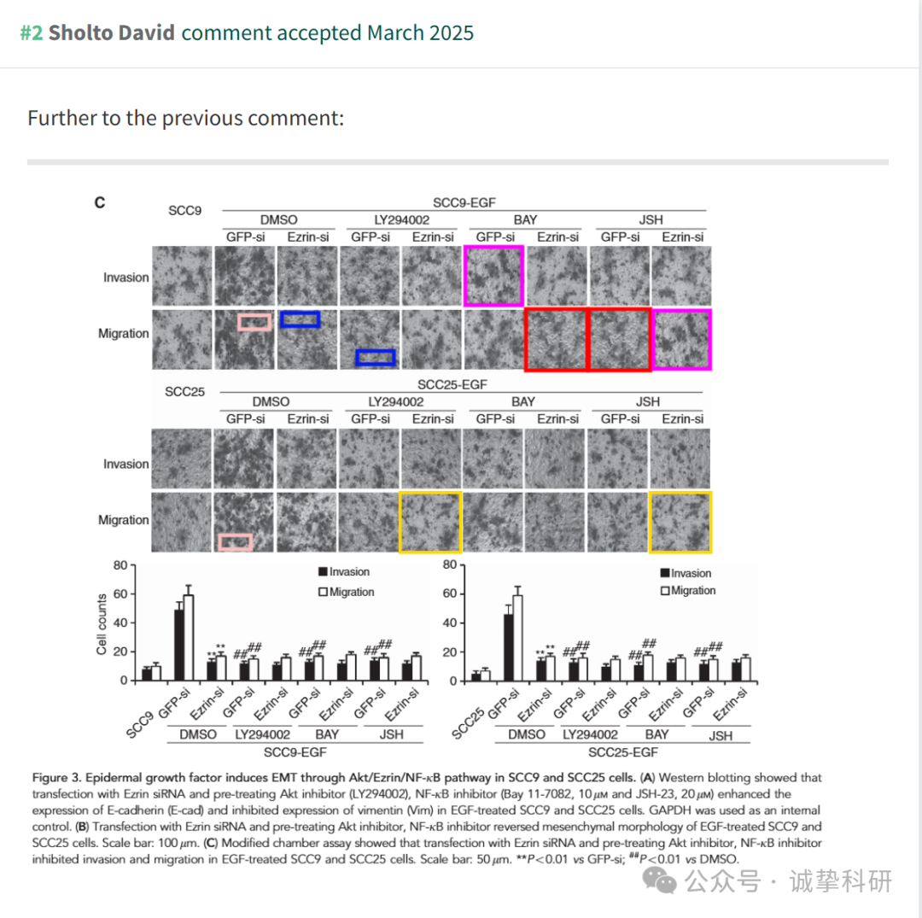

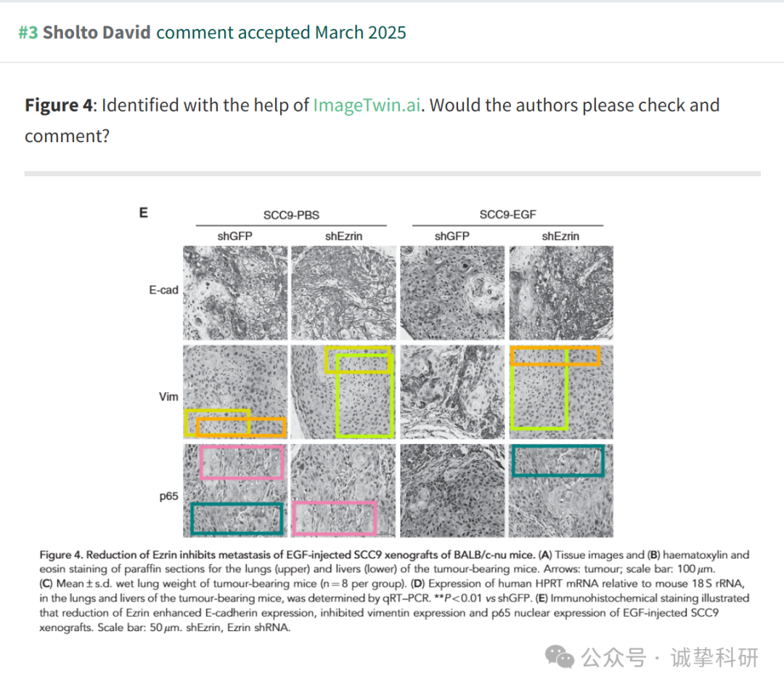

参考信息：

https://pubpeer.com/publications/66509DE3B9E831B48407AD825C16DE#3

免责声明：信息来源于 Pubpeer，提及人名均为音译，对于文章内容的真实性、完整性、及时性本公众号不做任何保证或承诺，仅供读者参考。如有侵权，请及时联系公众号后台。让我们共同维护学术界的公正与透明。

